# Выработка каллиграфии при помощи прописи-раскраски

В букварный период на уроках письма первоклассники преодолевают большое количество трудностей. Для усвоения новой буквы детям со средним и низким уровнем развития способностей прицелится прописывать по несколько строчек одинаковых букв и их элементов. Однообразной работе, как правило, сопутствует нарастание мышечной и эмоциональной усталости, ведущее к перегрузкам, возникновению дидактогенных неврозов и фобий, к негативному отношению к урокам письма.

В результате невозможности постепенной качественной отработки написания сложных букв по степени нарастая их трудности, характерной для букварного периода, нередки случаи закрепления у учащихся неверного начертания буквенных знаков и порядка их написания Га-кие ошибки обычно исправляют в после букварный период, затрачивая на это больше усилий.

Недостаточное развитие пространственного восприятия, аналитико-синтетических способностей, а также мелкой мускулатуры руки 6-7-летних детей часто превращает урок письма для среднего ученика в мучительный процесс. Именно эта проблема привела меня к мысли о создании собственной прописи.

Проанализировав характер трудностей первоклассников, возникающих на первом этапе обучения письму, можно придти к выводу о необходимости организации работы, направленной на выработку автоматизированного навыка письма на основе поэлементной, четко алгоритмированной графики с использованием элементов занимательности, что, по-моему, должно было решить проблему перегрузки учащихся в процессе овладения навыком письма. С этой целью была использована пропись-раскраска, предназначенная для обучения письму детей 6-7-летнего возраста в школе, детском саду в домашних условиях. Пропись рекомендуется в качестве дополнительного учебного пособия перед работой в программных прописях для 1 класса или в тетрадях по письму с заданиями прописанными по усмотрению учителя.

Целью данного пособия является выработка автоматизированного навыка письма и каллиграфического почерка в период первичного усвоения буквенных знаков на основе поэлементного восприятия букв и рационального порядка их написания в процессе многократного повторения с использованием элементов занимательности.

Содержание прописи-раскраски дает возможность учителю проводить уроки письма более интересно и разнопланово, что в значительной степени снижает перегрузку учащихся на первом этапе обучения письму, способствует развитию графических навыков и интереса к урокам, а наличие большого количества заданий для самостоятельной работы позволяет осуществить качественный индивидуальный подход к учащимся в процессе отработки необходимых для первоклассников умений и навыков.

Небольшой формат прописи удобен в работе и очень нравится детям, превращая пособие в книжку-игрушку. Для удобства ориентировки в прописи-раскраске предметные рисунки и изучаемые буквы расположены в алфавитном порядке, а не в порядке их изучения.

В начале работы по прописи-раскраске, во время разгадывания загадки, проводится работа по развитию речи учащихся, а во время поиска нужной страницы дети учатся ориентироваться в прописи, а также повторяют цифры, изученные на уроках математики.

Задания, во время которых ученики обводит рисунок по контуру, заполняют его плоскость элементами и буквами, а затем заштриховывают цветными карандашами, способствуют развитию мелкой мускулатуры руки первоклассника, умению правильно держать ручку в руке, развивают глазомер и композиционные навыки. В то время, как дети выполняют вышеуказанную самостоятельную работу, учитель имеет возможность обратить особое внимание на правильную посадку учеников, положение прописи на парте и ручки (карандаша) в руке, на порядок написания и каллиграфию изучаемой буквы и ее элементов.

Параллельно с работой по практическому запоминанию новой буквы идет отработка умения выполнять слого-звуковой анализ слова. Дети записывают звуковую модель слова-картинки в отведенных для этой цели прямоугольниках, дают характеристику выделенному в схеме звуку и соотносят его с изучаемой буквой.

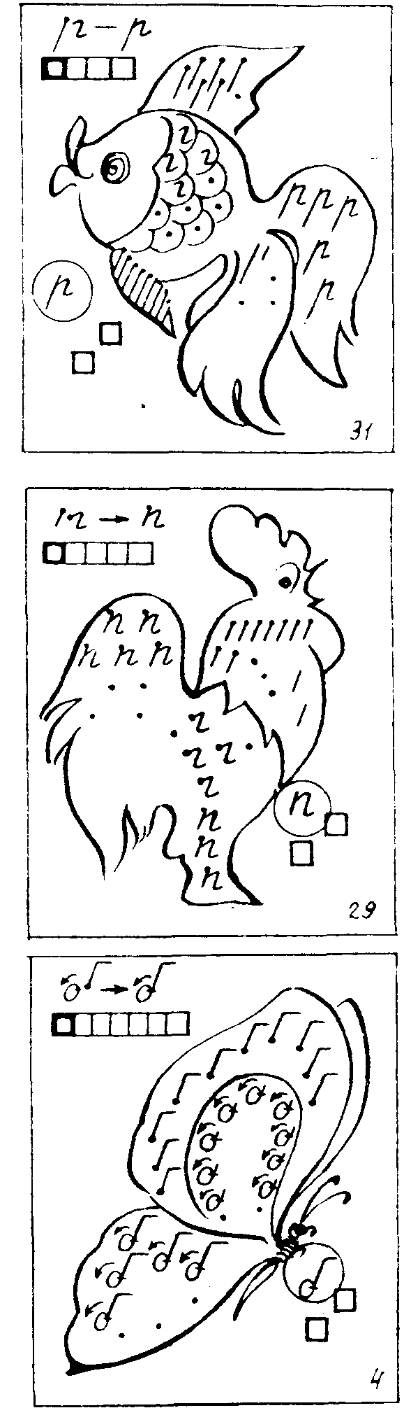

Работа по изучению начертательной техники буквы проводится в несколько этапов: анализ элементного состава и порядка написания буквы (над звуковой моделью слова), отработка графики ее элементов и написание буквы целиком (в плоскости рисунка). Выполнение данной работы облегчают образцы букв и их элементов, которые необходимо обвести, а также знаки, показывающие начало и направление письма (точки, черточки, стрелочки).

Запись новой буквы и ее элементов в плоскости рисунка превращает монотонное повторение одинаковых элементов в увлекательное занятие — «раскрашивание картинки». Дети с увлечением прописывают несколько десятков одинаковых элементов и букв, практически усваивая не только силуэт, но и порядок написания изучаемой буквы, достигая определенной степени автоматизации письма уже в период ознакомления с новой буквой, после чего работа в программной прописи для I класса сводится к соотнесению размеров буквы с разлиновкой и написанию ее в соединении с другими буквами.

Ученики, выполнившие работу раньше других, имеют возможность заняться штриховкой рисунка цветными карандашами, а учитель занимается индивидуальной работой с остальными учащимися. (Хотя работа по штриховке рисунка обычно планируется в качестве домашнего задания.)

По окончании работы в прописи-раскраске учитель проводит обобщение, еще раз обращая внимание учащихся на силуэт изученной буквы (в большом овале) и ее звуковой состав, предлагая записать звуки, которые обозначает данная буква, в окружностях (гласные) или квадратах (согласные), расположенных рядом.